**2021年市优秀毕业生—范艺伟**

范艺伟，2017级环境工程专业，学生曾任职上海海洋大学蓝丝带海洋保护志愿者服务社组织部部长。学风端正，学习成绩优异，多次获得人民奖学金一等奖和专项奖学金；课余时间积极进实验室进行研究，参加了多个科学创新项目，科研能力较强；在生活中乐观向上，乐于助人，多次参加志愿者活动，在工作中积极主动，认真负责，有团队精神也有独立思考的能力，是一位德智体美全面发展的优秀大学生。

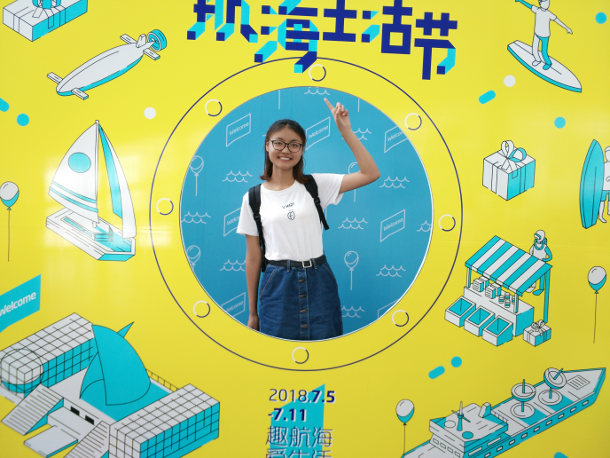

范艺伟，就读于海洋生态与环境学院，环境工程专业。大学期间，我学风端正，注重专业知识的学习，学习成绩优异，绩点成绩为3.77/4。曾获得上海市奖学金、上海海洋大学侯朝海奖学金以及中汇奖学金，五次获得人民奖学金一等奖，取得“优秀团员”、“优秀学生标兵”、“优秀学生”等荣誉称号。学习专业课程使她掌握了作为环境工程专业学子所需熟知的专业知识，并能够灵活运用。除专业知识的学习外，她在课余时间注重英语的学习，具有较强的英语写作与口语表达能力，全国大学生英语六级考试成绩537分。另外，大二期间便考取全国计算机等级考试二级MS office高级应用证书，熟练掌握Excel作图能力；自学Origin作图软件，熟悉数据拟合的方法；并可以熟练使用CAD工程绘图软件。

大学四年来，她一直注重培养自己的科研能力和实验相关能力。大三期间作为项目负责人带领大创项目“铈改性磁性膨润土控制景观水体内源磷的释放研究”，负责实验的全程规划以及实验数据的分析总结，在此过程中熟练掌握各种仪器设备的使用方法，提高了实验操作精准度。当前项目处于结题阶段，已根据所获数据撰写论文初稿，锻炼数据分析和论文阅读的能力。以“新型K-car/SA凝胶球”项目获得上海海洋大学第二届环境生态科技创新大赛三等奖，在此过程中积累了实验经验，提高了数据归纳总结能力和团队协作能力。

在生活方面，她比较自律，做事认真负责，追求效率，不喜欢拖拉和浪费时间。性格积极乐观，乐于助人，本科期间多次参与志愿者活动，曾前往敬老院慰问，担任上海图书馆、上海水族馆志愿者，并作为上海海洋大学蓝丝带海洋保护志愿者服务社组织部部长组织东海净滩活动，捡拾滩涂垃圾，为海洋保护贡献自己的一份力量。

**毕业寄语：**时光荏苒，岁月如梭，在海大四年的学习生活即将过去，美好的回忆已牢牢刻在心里，感谢海大的养育，感谢各位老师和同学，因为你们才有了我现在的成绩，祝大家前程似锦、一帆风顺！

**毕业去向：**升学—中国海洋大学